VENNSKAPSUKA 2017

**Namsos kommune:**

**[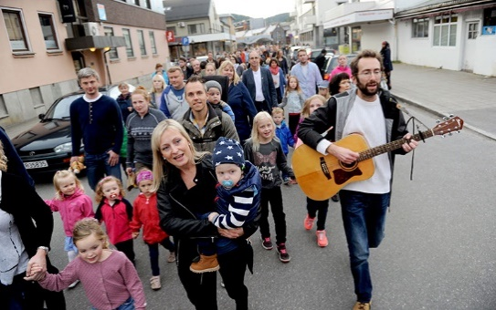](https://www.google.no/url?sa=i&rct=j&q=&esrc=s&source=images&cd=&cad=rja&uact=8&ved=0ahUKEwj288Txp7PWAhXMIpoKHSz9AGwQjRwIBw&url=https://www.utdanningsnytt.no/nyheter/2015/september/700-i-tog-etter-videovold/&psig=AFQjCNE3QzuF4pJitGaqG7wp2DUXKnKL2A&ust=1505981351667925)Mandag 25. september** åpnes vennskapsuka med vennskapstog:

**17:15** oppmøte ved parkering mellom storsenteret og Scandic Rock City Hotell. Tog til Borggården.

I toget vil korps og Namsos musikkbarnehage underholde

Appell v/politiet, russepresident, ordfører og ungdomsskoleelev

Musiske innslag v/ODVGS og kulturskolen – vennesangen fremføres med dans ☺

Avsluttes med at alle synger barn av regnbuen – forsanger: Ida Ganes Stølan

**18:30** slutt

**Vennskapsuka på *Lagret***

**Mandag 25. september: 04-kveld.** (18:00-22:00)  
Vi inviterer årets 8.klassinger til en egen kveld med litt informasjon, men mest moro!   
Vi satser på en del turneringer og konkurranser denne kvelden, blant annet i biljard, FIFA, bowling og en del annet.  
Inngang kr. 30,- / 15,- om du kommer sammen med én venn eller flere.  
Vi serverer gratis mat til 8.klassingene.

[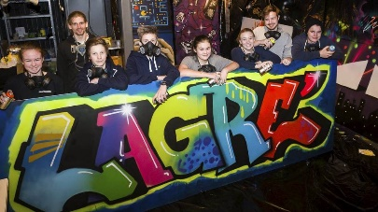](http://www.google.no/url?sa=i&rct=j&q=&esrc=s&source=images&cd=&ved=0ahUKEwjlxcq6qLPWAhXGApoKHdtjC3sQjRwIBw&url=http://www.namdalsavisa.no/arkiv/2016/02/06/Sprayet-ned-Lagre-13341684.ece&psig=AFQjCNEPgBVKVS8kvXrCoCC4oVrTx_GYjw&ust=1505981473287451)**Tirsdag 26. september: Teatersport** (17:00-22:00)  
Teatersport er improvisert teater, hvor alle som vil tar aktivt del i hva som skal fremføres gjennom å foreslå tema, sted osv. for sketsjene som fremvises.  
Gratis inngang og gratis mat.

**Torsdag 28. september: Vennskaps-JAM** (17:00-22:00)Alle som vil kan få bidra på scenen denne kvelden, gjerne som band, men også som vokalister. Vi har med oss en av Lagre’-veteranene som går på musikklinja til å hjelpe oss med å lede denne kvelden.Gratis inngang og gratis mat.

**Mandag 2. oktober: 03-kveld** (18:00-22:00)Vi utvider vennskapsuka med en dag, og inviterer årets 9.klassinger til en egen kveld med litt informasjon, men mest moro!   
Vi satser på en del turneringer og konkurranser denne kvelden, blant annet i biljard, FIFA, bowling og en del annet.  
Inngang kr. 30,- / 15,- om du kommer sammen med én venn eller flere.  
Vi serverer gratis mat til 9.klassingene.

**Vennskapsuka på Namsos kino:**

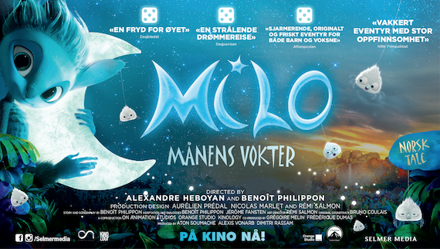**MILO – MÅNENS VOKTER**

**I VENNSKAPSUKA 2017 vises filmen:**

**Tirsdag, 26.09. onsdag 27.09. torsdag 28. 09. kl. 18.00 på Namsos kino i Ragnarock.**

(Lengde: 1t 24 min)

**Animasjonsfilm med norsk tale, aldersgrense 6 år, egnet for 6 – 13. år. (2017)**

**Vennskapspris: kr 50.-**

Trailer: <http://www.filmweb.no/trailere/article1309209.ece>

I en magisk verden blir Milo, en rampete faun, valgt som vokter av månen. Men på hans aller første dag som vokter klarer han å miste den.   
En underjordisk demon utnytter seg av Milos katastrofale start som vokter, og stjeler solen. Uten månen og solen finnes det ingen balanse!  
Sammen med Solar, solens vokter, og Glimt, reiser Milo ut på en spennende og utfordrende reise for å vinne tilbake det de har mistet.

"Milo - månens vokter" har vunnet flere priser på festivaler, blant annet Best Feature Film under Tokyo Anime Awards og TIFF Kids International Film Festival.

[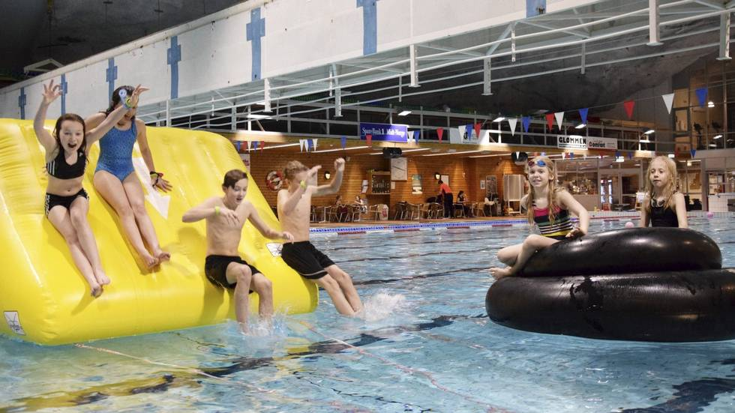](http://www.google.no/url?sa=i&rct=j&q=&esrc=s&source=images&cd=&cad=rja&uact=8&ved=0ahUKEwi-sJyHprPWAhXjPZoKHSNvD8kQjRwIBw&url=http://www.namdalsavisa.no/artikkel/2016/12/30/Tok-romjulsbadet-i-Oasen-13997890.ece&psig=AFQjCNHF-5e1kC5cY_0UevckzbKl7mAu_A&ust=1505980851045458)**Vennskapsuka i Oasen:**

Følgende tilbud hele vennskapsuka:

Barnebillett: 50 kr

Soft is: 20 kr

Pizza liten: 25 kr

Pizza stor: 100 kr

[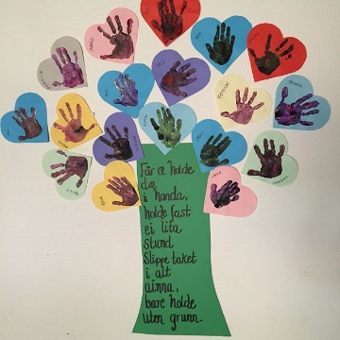](http://www.google.no/url?sa=i&rct=j&q=&esrc=s&source=images&cd=&cad=rja&uact=8&ved=0ahUKEwioi6iTqbPWAhUqG5oKHTj7D5EQjRwIBw&url=http://www.imagala.com/tag/handtrykk&psig=AFQjCNGbjJPgSffL1XRzO8IKBAvZ0OOY1A&ust=1505981690033615)

**Vennskapsuka på skoler og i barnehager:**

Alle skoler og barnehager har aktiviteter og tilstelninger denne uka. Sjekk ut med din skole/barnehage hva som er planlagt og når ☺ Barnehagene har dekorert «vennskapstre» i parken ved kulturhuset.

[](http://www.google.no/url?sa=i&rct=j&q=&esrc=s&source=images&cd=&cad=rja&uact=8&ved=0ahUKEwiN55b1qrPWAhVDDZoKHcFkBgkQjRwIBw&url=http://www.letsdeal.no/deal/6491187/&psig=AFQjCNE0hw7XmcKBK_eJF029VO8BJKZd7g&ust=1505982076412609)

Vennepris (150,-) på stor pizza ved alle Pizzarestauranter i byen mandag - fredag

[](http://www.google.no/url?sa=i&rct=j&q=&esrc=s&source=images&cd=&cad=rja&uact=8&ved=0ahUKEwi4yd7PprPWAhUjDJoKHQzIDpMQjRwIBw&url=http://bsk.skole.namsos.no/?artID%3D595%26navB%3D1&psig=AFQjCNHo2b6jccjClb8n7yjcvBmMixNhEg&ust=1505981014665826)